*螺旋矩阵II（左右下上变量O(n)）
https://leetcode.cn/problems/spiral-matrix-ii/
题目描述：
给定一个正整数 n，生成一个包含 1 到 n^2 所有元素，且元素按顺时针顺序螺旋排列的正方形矩阵。
示例:
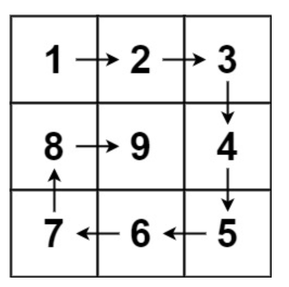
输入: 3 输出: [ [ 1, 2, 3 ], [ 8, 9, 4 ], [ 7, 6, 5 ] ]
解题：
生成螺旋矩阵的本质是模拟顺时针填充过程。我们可以定义四个边界：
- top：上边界（行索引，初始 0）
- bottom：下边界（行索引，初始 n-1）
- left：左边界（列索引，初始 0）
- right：右边界（列索引，初始 n-1）
然后按照 左→右、上→下、右→左、下→上 的顺序依次填充数字，每填充完一行或一列，就收缩对应的边界，直到所有数字填完。
class Solution:
def generateMatrix(self, n: int) -> List[List[int]]:
re = [[0]*n for _ in range(n)]
nums=0
top=0
bottom=n-1
left=0
right=n-1
while nums<n*n:
for i in range(left,right+1):
nums+=1
re[top][i]=nums
top+=1
for j in range(top,bottom+1):
nums+=1
re[j][right]=nums
right-=1
for k in range(right,left-1,-1):
nums+=1
re[bottom][k]=nums
bottom-=1
for h in range(bottom,top-1,-1):
nums+=1
re[h][left]=nums
left+=1
return re
注意边界，最左最右最上最下都要取到

